令和5年1月20日
代表幹事 各位

岡崎市子ども会育成者連絡協議会
会 長 加 納 寛 樹

ソフト・フットベースボール ルール体験会について（ご案内）

題記の件、下記のとおり開催しますので、貴学区対象者への周知及び申し込みのとりまとめを
お願いいたします。
球技未経験者にも楽しくルールを体験して頂ける活動としています。

記

１ 日時
令和5年4月9日（日） 午前9時00分～午後0時25分 （受付：午前8時30分）
開催可否連絡
リンク先
※．ソフトボール・フットベースボールをコートを分けて同時開催
※．雨天時は中止。 開催可否連絡は、当日７時に岡子連ＨＰへ掲載します。
開催可否URL http://www.okakoren.net/Event/event_info.html

２ 場所
岡崎中央総合公園 運動広場（住所：岡崎市高隆寺町字峠1番地 TEL：0564-25-7887）

３ 日程
ソフトボール・フットベースボール同時開催
8時30分 | 受付
9時 | オリエンテーション
9時10分 | ルール体験会 （ライン引き・ルール説明・実技）
12時25分 | 閉会
４ 参加費
無料

５ 申し込み
別紙申込書に記入のうえ、3月17日（金）までに各ブロック理事まで申し込んで下さい。

６ 持ち物
（1）運動のできるシューズ （2）タオル （3）お茶など
※運動のできる服装で参加ください。

７ その他
・申し込みをしていない方は参加できません。
・新型コロナ感染拡大防止のため、当日、発熱・体調不良の方は参加できません。
・愛知県・岡崎市に新型コロナウイルス感染拡大防止による行動制限が発令された場合、
開催を中止します。

以 上
ソフト・フットベースボール ルール体験会実施要綱

１ 主催
岡崎市子ども会育成者連絡協議会
２ 日時
令和5年4月9日（日） 午前9時00分～午後0時25分 （受付：午前8時30分）
※．ソフトボール・フットベースボールをコートを分けて同時開催

３ 場所
岡崎中央総合公園 運動広場（住所：岡崎市高隆寺町字峠1番地）

４ 目的及び内容
（1）目的
球技に興味がありルールを習得したい方、学区での球技にて審判を経験したい方へ
審判の基本ジャッジを通して、ルールを正しく理解してもらう。
（2）内容
・体験会はグランドで、ダイヤモンドを模して各塁の動きを指導します。
・ソフトボールは、球審と塁審とに分けて実施します。
・球審：ストライク/ボールの判定とコール/ゼスチャー等の基本動作を指導
・塁審：ボールとの位置、判定位置、動作基本動作等を指導
・フットベースボールは、試合形式で楽しくルールを学んでもらいます。（参加人数による）
５ 受講申し込み
受講を希望する方は、申込書に記入のうえ、代表幹事を通じ3月17日（金）までに
各ブロック理事へ提出してください。
６ 日程
ソフトボール・フットベースボール同時開催
午前8時30分 | 受付
午前9時 | オリエンテーション
午前9時10分 | ルール体験会 （ライン引き・ルール説明・実技）  ※10:30頃~ 10分休憩
午前12時15分 | ルール体験会終了
午前12時25分 | 閉会
※ソフト・フット同時開催のため、両方を受講することは出来ません。
７ 服装
運動のできる服装・シューズで参加して下さい。

８ その他
総合体育館正面側の駐車場に車を止めて頂く様、お願いいたします。
（運動広場の駐車場はスタッフが使用するため、参加者は駐車禁止とします。）
路上駐車は絶対に行わないでください。
岡崎中央総合公園 運動広場のご案内

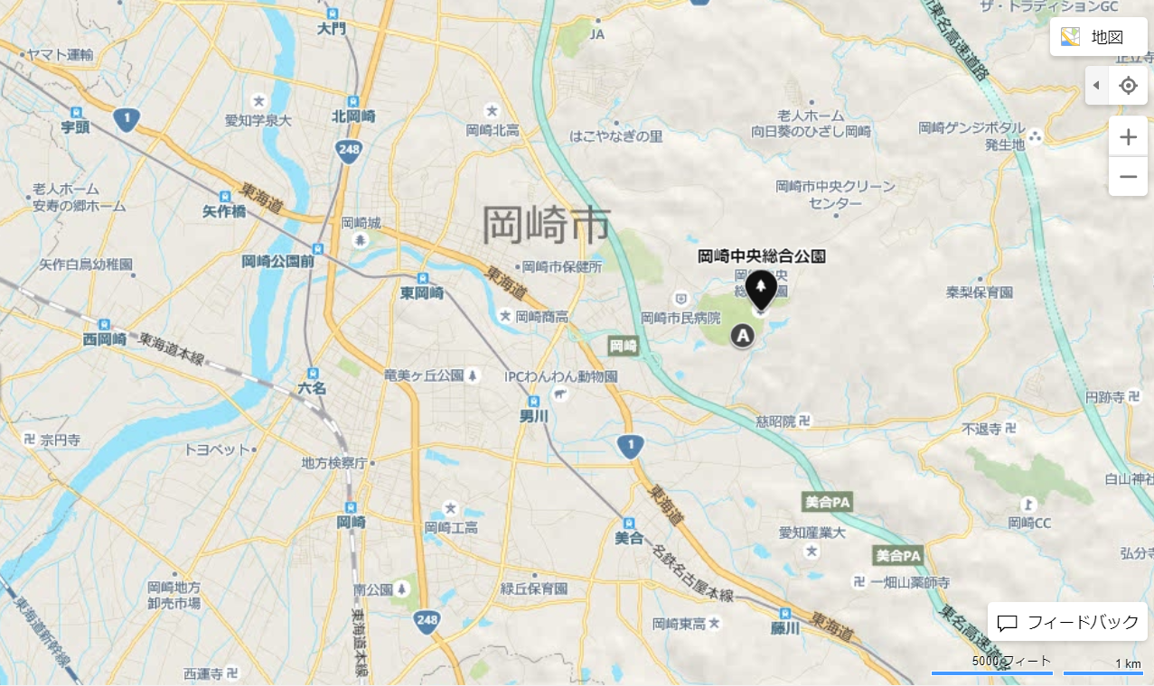

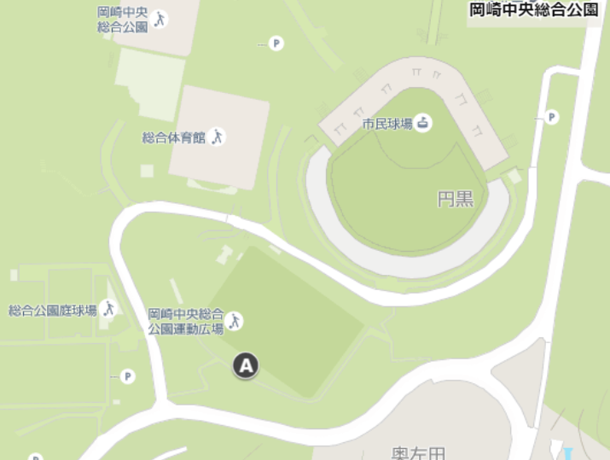

〒444-0002

愛知県岡崎市高隆寺町字峠1

TEL 0564-25-7887

＜駐車場＞
総合体育館正面側の駐車場に車を止めて頂く様、お願いいたします。
（運動広場の駐車場はスタッフが使用するため、参加者は駐車禁止とします。）
路上駐車は絶対に行わないでください。

ソフトボール・フットベースボール ルール体験会申込書

ブロック 学区

ソフトボールは主審・塁審のいずれかに○をつけて下さい。
種目名 | 審 判 | 氏 名 | 住 所 | TEL
ソフト | 主・塁
ソフト | 主・塁

種目名 | 氏 名 | 住 所 | TEL
フット

※個人情報については、本体験会の運営に使用するとともに、子ども会活動支援のため、
岡崎ソフトボール協会、岡子連フットベースボール委員会へ開示する場合があります。

※受講者にはルールブックを一冊/人ずつ配布します。ルールブックが追加で必要な方は、
体験会当日に販売しませんので、福祉会館3階こども育成課にて購入下さい。（250円/冊）

